H Ø S T M Ø T E T 2 0 1 4
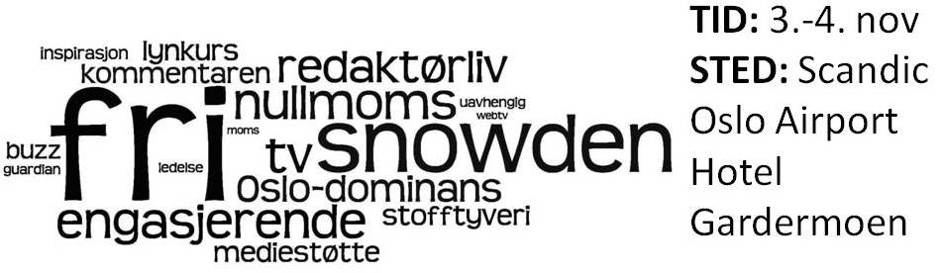
Møteledere: Alexandra Beverfjord, NRK og Espen Stensrud, Autofil/Dagbladet BIL

M A N D A G 3. N O V
09.00 - Registrering
09.30 - Åpning ved styreleder i Norsk Redaktørforening, Harald Stanghelle

09.45: 4.14 - 4.15 - kommentarjournalistikk - Hvor går grensen? Hvor fri er kommentaren?
- 4.14 er pressens arvesynd - Bernt Olufsen, redaktør Schibsted
- Hvor fri er kommentaren - Marie Simonsen, politisk redaktør Dagbladet
- 4:14: Teori og praksis - Arne Jensen, generalsekretær Norsk Redaktørforening
- Verdivurderinger og faktapåstander i jussen - Jon Wessel-Aas, advokat Bing Hodneland
- Oppsummering - Kjersti Løken Stavrum, generalsekretær Norsk Presseforbund
11.00: Pause

11. 30 TV-revolusjonen - Slik gjør vi det
- TV2 Nyhetskanalen - Silje Hovland, redaksjonssjef
- TV-Adressa - Atle Bersvendsen, redaktør for nett og mobil
- VGTV - Helje Solberg, fung. redaktør og adm. direktør
- Hvordan tjene penger på webtv - Jarle Thalberg, sjefforhandler, Dentsu Aegis Network
12:30 Snowden-saken - et tilbakeblikk - Stuart Millar, Head of News, The Guardian

13.00: Lunsj

14.00 What's new - what's next? - Stuart Millar om Guardians digitalsatsing

14.30 Slik "stjeler" vi - paneldebatt og lynkurs i opphavsrett
Advokat Jon Wessel-Aas, Bing Hodneland - kjører lynkurs i opphavsrett
Debatt: Suzanne Kaluza, redaktør for foreldre.no; Rolf Edmund Lund, sjefredaktør Altaposten; Kai Aage Pedersen, distriktsredaktør NRK Sogn og Fjordane og Gard Steiro, ansvarlig redaktør Bergens Tidende

15.30 Pause

15. 45 Moms, mediestøtte - hva nå? Vi tar debatten om det blåblå forslaget til statsbudsjett rett før Venstre og KrF går i forhandlinger.
Terje Breivik (V), Rigmor Aasrud (Ap), Kårstein Løvaas Eidem (H) og Hans Fredrik Grøvan (KrF)
16.30 Slik inspirerer du folka rundt deg
Jane Throndsen, magasinredaktør VG - årets kvinnelige medieleder

19.00: Apéritif
19.30: Middag - 5080 Nyhetskanalen serverer redaktør spesial
T I R S D A G 4. N O V
09.00 Opp med hodet! Slik skaper du entusiasme når kuttene kommer
Einar Wergeland-Jenssen, organisasjonspsykolog og ekspert på endringsledelse, hjelper oss med den vanskelige oppgaven - å skape entusiasme og kriseforståelse - samtidig.

09.45 Slik gjør vi det
- Slik ble 9 av 10 papirabonnenter digitale brukere - Eugen Hammer, ansvarlig redaktør Gjesdalbuen
- Allers 5:2 - Hvordan engasjere leserne - Lars Gulbrandsen, utviklingsredaktør
- Trønder-Avisa kjører E6 - Elin Sofie Lorvik, digitalredaktør
- Sykepleien i ny drakt - Ole Morten Vindorum, utviklingsredaktør

10.45 Pause og utsjekk

11.15 Kommentarjournalistikk - nærsynt Oslo-dominans?
Birgit Røe Mathisen og Lisbeth Morlandstø, førsteamanuensiser ved Universitetet i Nordland presenterer undersøkelsen "Motstemme og folkeopplyser på vei mot en digital offentlighet". Her konkluderer de med at kommentatorene i regionavisene ikke når fram i den nasjonale debatten.

Debatt: Eivind Ljøstad, sjefredaktør Fædrelandsvennen; Hilde Sandvik, kultur- og debattredaktør Bergens Tidende; Siri Wahl-Olsen, politisk redaktør i Adresseavisen og Per Arne Kalbakk, direktør for Nyhets- og programdivisjonen i NRK

12.00 Journalistikk til salgs?
Vi tar den viktige debatten om reklame som utfordrer journalistikkens troverdighet.
Pelle Stensson, administrerende direktør Carat Norge innleder

Debatt: Gunnar Stavrum, ansvarlig redaktør Nettavisen; Ingrid Skogrand, redaktør Allers; Harald Klungtveit, journalist og klubbleder Dagbladet; Bernt Olufsen, redaktør Schibsted

13.00 Lunsj/hjemreise

